第四章 6 互感和自感

互感现象
在法拉第的实验中（图4.1-2），两个线圈之间并没有导线相连，但当一个线圈中的电流变化时，它所产生的变化的磁场会在另一个线圈中产生感应电动势。这种现象叫做互感（mutual induction），这种感应电动势叫做互感电动势。
利用互感现象可以把能量由一个线圈传递到另一个线圈，因此在电工技术和电子技术中有广泛的应用。变压器就是利用互感现象制成的。
关于变压器，下一章里还有比较深入的讨论。
互感现象是一种常见的电磁感应现象，它不仅仅发生于绕在同一铁芯上的两个线圈之间，而且可以发生于任何两个相互靠近的电路之间。在电力工程中和电子电路中，互感现象有时会影响电路的正常工作，这时要设法减小电路间的互感。
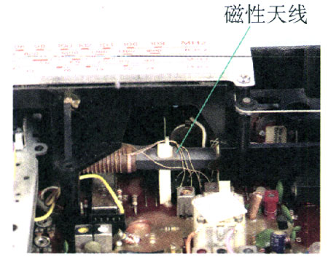
图4.6-1 收音机里的“磁性天线”利用互感现象把广播电台的信号从一个线圈传送到另一个线圈。

自感现象
当一个线圈中的电流变化时，它产生的变化的磁场不仅在邻近的电路中激发出感应电动势，同样也在它本身激发出感应电动势。这种现象称为自感（self-induction），由于自感而产生的感应电动势叫做自感电动势。

演示
在图4.6-2的电路中，两个灯泡A₁和A₂的规格相同，A₁与线圈L串联后接刭电源上，A₂与可变电阻R串联后接到电源上。
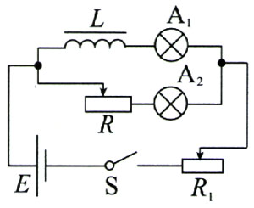
图4.6-2 两个灯泡能够同时亮起来吗？
先闭合开关S，调节电阻R，使两个灯泡的亮度相同，再调节可变电阻R₁，使它们都正常发光，然后断开开关S。
重新接通电路。注意观察，在开关闭合的时候两个灯泡的发光情况。
在图4.6-2的电路中，接通电源的瞬间，电流增加，线圈L中产生感应电动势。根据楞次定律，感应电动势会阻碍电流的增加（图4.6-3），所以灯泡A₁较慢地亮起来。
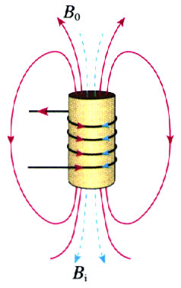
图4.6-3 感应电动势阻碍电流的增加

演示
按图4.6-4连接电路。先闭合开关使灯泡发光，然后断开开关。注意观察开关断开时灯泡的亮度。
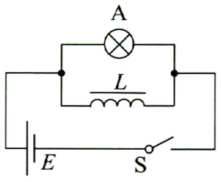
图4.6-4 开关断开时观察灯泡的亮度

思考与讨论
1．电源断开时，通过线圈L的电流减小，这时会出现感应电动势。感应电动势的作用是使线圈L中的电流减小得更快些还是更慢些？
2．产生感应电动势的线圈可以看做一个电源，它能向外供电。由于开关已经断开，线圈提供的感应电流将沿什么途径流动？
3．开关断开后，通过灯泡的感应电流与原来通过它的电流方向是否一致？
4．开关断开后，通过灯泡的感应电流是否有可能比原来的电流更大？为了使实验的效果更明显，对线圈L应该有什么要求？

做一做
用电流传感器可以清楚地演示自感对电路中电流的影响，不一定要用两个灯泡做对比。
电流传感器的作用相当于一个电流表，本书就用电流表的符号表示。它与电流表的一个重要区别在于，传感器与计算机相结合能够即时反映电流的迅速变化，并能在屏幕上显示电流随时间变化的图象。
1．按图4.6-5甲连接电路，可以看到，开关闭合时电流是逐渐增大的。为了说明这一点，可以拆掉线圈（图4.6-5乙）再测一次，看看两次测得的电流-时间图象有什么不同。
2．将线圈L与电阻R并联后接到电泡的两端（电路与图4.6-4相仿），测量通过电阻R的电流，可开关断开前后通连电阻R的电流方向不同。
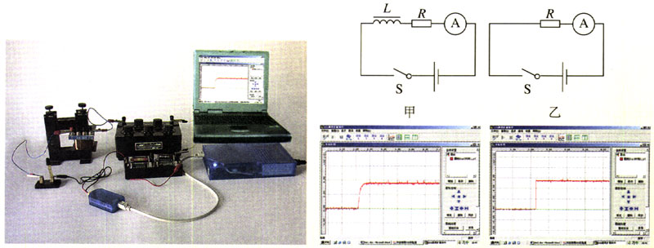
图4.6-5 显示通电时线圈对电流影响的实验
变压器、电动机等设备中有匝数很多的线圈，当电路中的开关断开时会产生很大的自感电动势，使得开关中的金属片之间产生电火花，烧蚀接触点，甚至引起人身伤害。因此，电动机等大功率用电器的开关应该装在金属壳中。最好使用油浸开关，即把开关的接触点浸在绝缘油中，避免出现电火花。
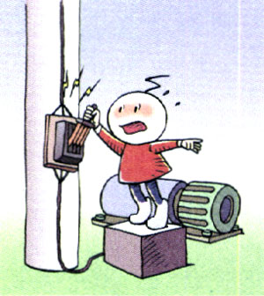
图4.6-6 含有电感的电路在断开时会产生电火花

自感系数
自感电动势也是感应电动势，同样遵从法拉第电磁感应定律，也就是说，它的大小正比于穿过线圈的磁通量的变化率，即
E∝$\frac{ΔΦ}{Δt}$
实验表明，磁场的强弱正比于电流的强弱，也就是说，磁通量的变化正比于电流的变化，因此也可以说，自感电动势正比于电流的变化率，即
E∝$\frac{ΔI}{Δt}$
写成等式，就是
E＝L$\frac{ΔI}{Δt}$ （1）
式中L是比例系数，它与线圈的大小、形状、圈数，以及是否有铁芯等因素有关，叫做自感系数，简称自感或电感。电感的单位是亨利（henry），简称亨，符号是H。常用的单位还有毫亨（mH）、微亨（μH）。
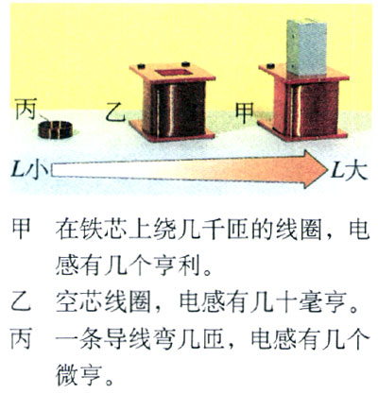
图4.6-7 不同的线圈，电感大小不同。

磁场的能量
茌图4.6-4的实验中，开关断开后，灯泡的发光还能维持一小段时间，有时甚至会比开关断开之前更亮。这时灯泡的能量是从哪里来的？
电源断开以后，线圈中的电流并未立即消失，这时的电流仍然可以做功，说明线圈储存了能量。线圈中有电流，有电流就有磁场，能量很可能储存在磁场中。当开关闭合时，线圈中的电流从无到有，其中的磁场也是从无到有，这可以看做电源把能量输送给磁场，储存在磁场中。
当然，这里关于磁场能量的讨论还只是一个合理的假设。有关电磁场能量的直接实验验证，要在我们认识了电磁波之后才有可能。
当线圈刚刚接通电源的时候，自感电动势阻碍线圈中电流的增加；当线圈中已经有了电流而电源断开或电流变弱的时候，自感电动势又阻碍线圈中电流的减小。线圈的自感系数越大，这个现象越明显。有人借用力学中的术语，说线圈能够体现电的“惯性”。

问题与练习
1．图4.6-8是一种延时继电器的示意图。铁芯上有两个线圈A和B。线圈A跟电源连接，线圈B两端连在一起，构成一个闭合电路。在断开开关S的时候，弹簧K并不会立刻将衔铁D拉起而使触头C（连接工作电路）离开，而是过一小段时间后才执行这个动作。延时继电器就是这样得名的。
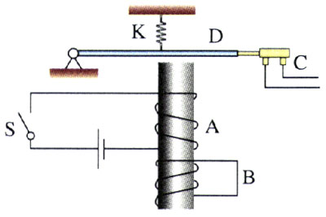
图4.6-8 延时继电器
（1）请解释：当开关S断开后，为什么电磁铁还会继续吸住衔铁一小段时间？
（2）如果线圈B不闭合，是否会对延时效果产生影响？为什么？
2．李辉用多用表的欧姆挡测量一个变压器线圈的电阻，以判断它是否断路。刘伟为了使李辉操作方便，用两手分别握住线圈裸露的两端让李辉测量。测量时表针摆过了一定角度，李辉由此确认线圈没有断路。正当李辉把多用表的表笔与被测线圈脱离时，刘伟突然惊叫起来，觉得有电击感。李辉很奇怪，用手摸摸线圈两端，没有什么感觉，再摸摸多用表的两支表笔，也没有什么感觉。这是什么原因？
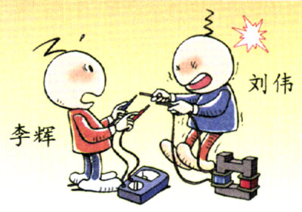
图4.6-9 刘伟为什么会有电击的感觉？

3．如图4.6-10所示，L是自感系数很大的线圈，但其自身的电阻几乎为0。A和B是两个相同的小灯泡。
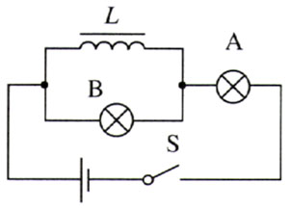
图4.6-10 分析开关S闭合与断开时两灯的亮度变化情况
（1）当开关S由断开变为闭合时，A、B两个灯泡的亮度将如何变化？
（2）当开关S由闭合变为断开时，A.B两个灯泡的亮度又将如何变化？
在老师的指导下做一做这个实验，以检验你的预测。

